Économie-Gestion
Première BacPro | Comment une entreprise  peut-elle s’adapter à son environnement ?
NOM :  Prénom : | - Présenter les principaux éléments de l’environnement de l’entreprise  - Expliquer une décision d’entreprise soit pour exploiter une opportunité soit pour contrer une menace de son environnement

CONTEXTE PROFESSIONNEL
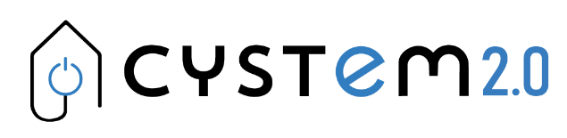
Lancée en 2022 par deux spécialistes de l’électricité et de la domotique, CYSTEM 2.0 intervient auprès des professionnels et des particuliers en apportant leur savoir-faire et leurs compétences technologiques pour l’optimisation des constructions neuves ou existantes en économies d’énergie, sécurité et confort.
CYSTEM 2.0 accompagne ses clients, de l’étude des besoins à la mise en service, afin d’intégrer sans contrainte les nouvelles technologies d’automatisme dans leurs bâtiments résidentiels, industriels ou tertiaires. Elle propose des systèmes sur mesure innovants et évolutifs pour un bâtiment intelligent.
CYSTEM 2.0
6 rue Marie Blanque
64600 ANGLET
SIRET : 47975484800089
Travaux d’installation électrique dans tous locaux (43.21A)
https://cystem.fr/

CYSTEM 2.0 gère les aspects économies d’énergie, qualité de l’air, confort thermique, mais aussi sécurité, contrôle et communication.
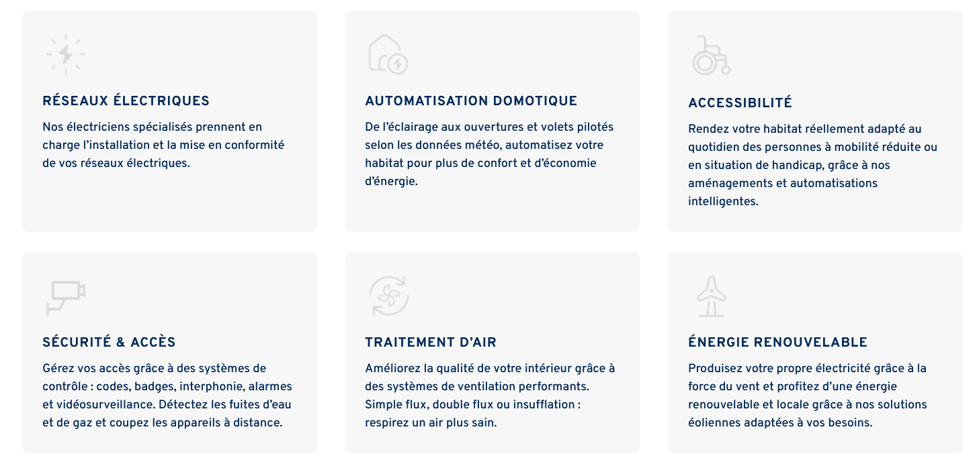
Vous réalisez votre PFMP au sein de cette jeune entreprise aux côtés de Cyrille MERCIER, gérant de l’entreprise. Ce dernier souhaite vous présenter l’environnement d’une entreprise de domotique. Il vous confie un ensemble documentaire et vous questionne.

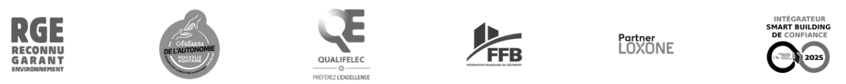
Labels et partenariats

Analyse du contexte
A.1 Indiquer l’activité principale de l’entreprise CYSTEM 2.0.

A.2 Identifier ses clients.

A.3 Citer deux exemples de services proposés.

A.4 Préciser dans quels types de bâtiments l’entreprise intervient.

PARTIE 1 – Comprendre l’environnement de l’entreprise
  - Surligner dans le DOCUMENT 1 la définition de l’environnement de l’entreprise.

1.2 Différencier le macro-environnement du micro-environnement.

1.3 Compléter le tableau d’analyse de l’environnement externe grâce à la méthode PESTEL (ANNEXE 1) à l’aide des DOCUMENTS 2 et 3

PARTIE 2 – Étude du marché
2.1 Identifier le marché étudié dans le document.

2.2.1 Citer les principaux offreurs du marché

2.2.2 Citer le(s) demandeur(s)

2.3 Indiquer le poids économique du marché.

2.3 Relever les produits/services les plus distribués sur le marché.

2.4 Identifier les perspectives d’évolution sur ce marché.

2.4 Citer deux facteurs expliquant le dynamisme du secteur.

2.5 Justifier si ce marché est un monopole au regard du nombre d’acteurs sur le marché

PARTIE 3 – Analyser la demande
DOCUMENT 4
3.1 Identifier les principaux demandeurs de solutions domotiques en France.

3.2 Préciser leurs principales motivations à acquérir des systèmes connectés.

3.3 Identifier les principaux freins à l’achat.

PARTIE 4 – Étudier les labels et les normes chez CYSTEM 2.0
DOCUMENTS 6 et 7.
  - Démontrer que les labels représentent des atouts :

- Pour gagner des parts de marchés :

- Pour conquérir de nouveaux segments du marché :

- Pour fidéliser la clientèle :

PARTIE 5 – Analyse de la stratégie de CYSTEM 2.0
Documents : PESTEL, tendances du marché et analyse de la demande

5.0 Démontrer comment l’entreprise CYSTEM 2.0 a su saisir les opportunités offertes par le marché de la domotique au regard de la diversité des services proposés.

DOCUMENT 1 – Comprendre l’environnement de l’entreprise
L’environnement représente l’ensemble des éléments externes susceptibles d’influencer son activité et son comportement. Cet environnement peut avoir un fort impact sur la prise de décision de l’entreprise ; sa connaissance est donc un préalable essentiel à toute prise de décision.
Le macro-environnement désigne l’environnement général au sein duquel l’entreprise évolue. Il s’agit des caractéristiques générales de l’économie et de la société qui peuvent influencer l’entreprise : la démographie, l’économie, la réglementation, les ressources naturelles, la technologie, la culture.
Il se distingue du micro-environnement, qui est constitué par tous les éléments proches de l’entreprise et qui ont une influence directe sur elle. Il s’agit, par exemple, des salariés, des clients, des concurrents, des fournisseurs de l’entreprise.
Source : https://www.inseec.com/faq/management-lenvironnement-de-lentreprise/

DOCUMENT 2 - Les entreprises de domotique face à un environnement de plus en plus complexe
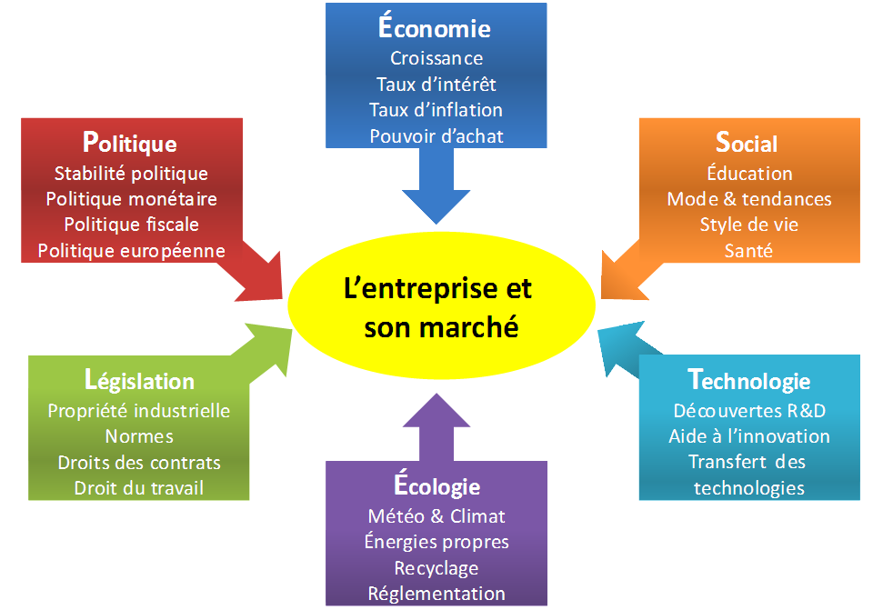
Aujourd’hui, de plus en plus d’entreprises se développent sur le marché de la domotique, mais elles évoluent dans un environnement complexe, influencé par de nombreux facteurs extérieurs.

Sur le plan politique, les pouvoirs publics encouragent les solutions permettant de réduire la consommation d’énergie et de favoriser le confort des habitants. En France, par exemple, certaines aides financières (comme MaPrimeRénov’) incitent les particuliers à moderniser leur logement.

Sur le plan économique, le marché de la domotique est en forte croissance. Les prix des objets connectés ont baissé, ce qui rend ces technologies plus accessibles. Cependant, le coût d’installation peut rester un frein pour certaines familles. Les entreprises doivent donc trouver un équilibre entre qualité et prix, tout en restant compétitives face à de grandes marques internationales.

Le facteur sociologique joue également un rôle important. Les consommateurs recherchent plus de confort, de sécurité et d’autonomie. Le vieillissement de la population encourage le développement de systèmes d’aide à domicile, de télésurveillance, tandis que le télétravail pousse à rendre les logements plus connectés et efficaces. Les attentes changent, et les entreprises doivent s’adapter à ces nouveaux modes de vie.

Sur le plan technologique, les innovations sont rapides. L’intelligence artificielle, l’Internet des objets (IoT) et les réseaux sans fil permettent de créer des systèmes plus performants, capables d’apprendre les habitudes des utilisateurs. Mais cette évolution constante oblige les entreprises à innover en permanence et à former leurs salariés à de nouvelles compétences techniques.

Les enjeux écologiques sont eux aussi essentiels. La domotique peut contribuer à réduire la consommation d’énergie en adaptant le chauffage, la lumière ou la climatisation selon la présence des occupants. Les entreprises doivent proposer des produits respectueux de l’environnement, à faible consommation électrique et fabriqués dans une démarche durable.

Enfin, sur le plan légal, les entreprises doivent respecter des normes précises : sécurité électrique, compatibilité entre appareils, mais aussi protection des données personnelles (collecte d’informations sur les utilisateurs). Source : auteur

ANNEXE 1 - Analyse de l’environnement : la méthode PESTEL

PESTEL | Facteurs extérieurs  pouvant influencer l’entreprise
Politique
Économique
Social
Technologique
Écologie
Législation

DOCUMENT 3 – Le marché de la domotique en France
La domotique s'impose comme un standard dans les constructions neuves françaises, avec une forte progression dans le résidentiel et le tertiaire. Les attentes principales se concentrent sur l'optimisation énergétique, qui représente désormais 45% des demandes, suivie par la sécurité (30%) et le confort personnalisé (25%). Les jeunes générations (moins de 35 ans) restent les plus fortement équipées avec 90% possédant au moins un appareil connecté, mais la demande s'ouvre progressivement à tous les profils grâce à la démocratisation technique et à la baisse des coûts.
- Quels sont les segments de marché les plus porteurs ?
Le segment sécurité affiche la croissance la plus dynamique avec 13 % par an, porté par un fort volume de caméras, alarmes et serrures intelligentes. Le segment confort et l’automatisation arrive en seconde position suivi de près par le contrôle d’éclairage intelligent.
- Quelle est la taille estimée du marché français de la domotique ?
Le marché français de la domotique représente entre 2,3 et 2,6 milliards d'euros en 2025, avec des prévisions atteignant 10 milliards d'euros en 2030. Cette croissance exceptionnelle de 9 % par an s'appuie sur plusieurs facteurs : l'obligation réglementaire (RE2020), la démocratisation des prix et l'amélioration de l'interopérabilité des systèmes.
- Quels acteurs dominent actuellement le marché français ?
Les grands groupes français Schneider Electric et Legrand dominent le marché en tant qu'intégrateurs de solutions globales. Les énergéticiens Engie et TotalEnergies se positionnent fortement sur la gestion énergétique intelligente via des partenariats stratégiques avec des start-up innovantes. Ils représentent environ 25% du marché en valeur.
Les distributeurs généralistes comme Leroy Merlin (packs et box domotiques) et Rexel (distribution professionnelle) contrôlent les canaux de commercialisation grand public et professionnel respectivement.
Les start-up françaises spécialisées connaissent une croissance importante en nombre mais conservent encore une faible part de marché en valeur comparée aux grands groupes établis. Les installateurs spécialisés demeurent le principal canal pour les solutions complexes haut de gamme.
Source : https://www.la-maison-connectee.fr

DOCUMENT 4 – Les structures de marché
Monopole | Oligopole | Concurrentiel
Pas de concurrence, un seul offreur sur le marché (Microsoft) | Peu de concurrence sur le marché (Téléphonie Mobile en France) | Forte concurrence entre les offreurs

Effets :
- Monopole : une seule entreprise domine : les prix sont élevés, faible innovation, inefficacité et abus de pouvoir.
- Oligopole : quelques grandes entreprises dominent → risque d’entente, prix élevés et concurrence limitée.

DOCUMENT 5 - Maisons connectées : la domotique séduit de plus en plus les Français

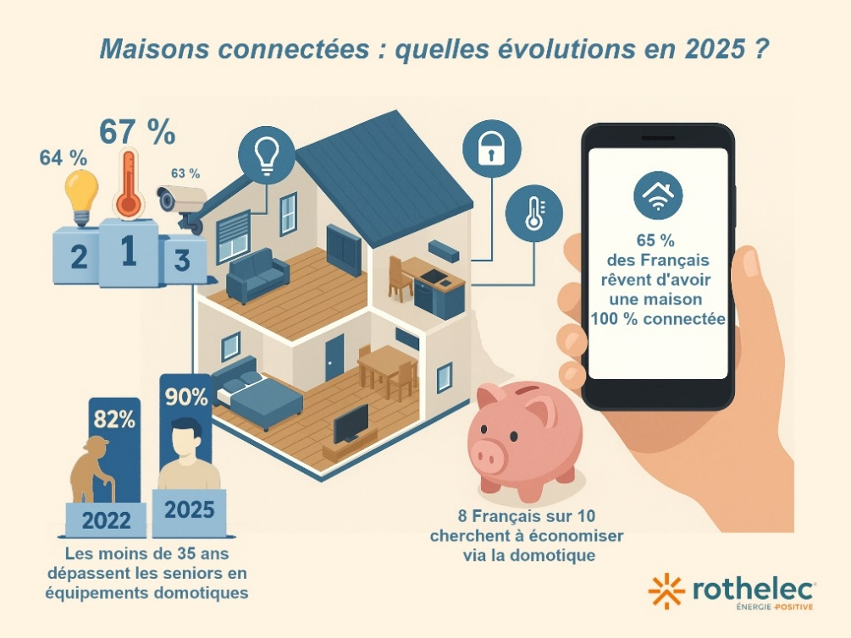
Une enquête Rothelec révèle que 65 % des Français souhaitent vivre dans une maison entièrement connectée, contre 63 % en 2022.
En trois ans, la part des foyers sans aucun appareil domotique est passée de 19 % à 14 %. Si les plus de 50 ans restaient les plus équipés en 2022, ce sont désormais les moins de 35 ans qui mènent la danse avec près de 90 % d'entre eux disposant d’au moins un objet connecté. Une tendance qui reflète une appétence technologique croissante chez les jeunes adultes.
Les usages les plus plébiscités n’ont guère changé depuis 2022. La régulation de la température reste la fonction préférée des utilisateurs (67 %), suivie de près par la gestion des lumières (65 %) et la sécurité (64 %). Ces priorités traduisent une certaine maturité dans les attentes des consommateurs.
La première raison invoquée pour s’équiper en domotique est désormais la recherche d’économies d’énergie, un critère cité par 81 % des répondants en 2025, contre 59 % en 2022. Un bond significatif, probablement lié au contexte économique et à la hausse des coûts de l’énergie. La sécurité arrive en deuxième position (77 %), suivie du confort (63 %) et du gain de temps (53 %).
Si les équipements sont désormais jugés plus faciles à installer et utiliser (64 % trouvent cela complexe en 2025, contre 75 % en 2022), le frein principal reste le prix : 84 % des personnes interrogées estiment que le coût est trop élevé, en nette hausse par rapport à 2022 (61 %).
Cette perception influence directement le budget alloué à la domotique : seuls 49 % des répondants sont prêts à dépenser plus de 100 €, contre 57 % il y a trois ans.
En 2025, 65 % des Français se disent favorables à une maison totalement connectée, contre 63 % en 2022.
Les réfractaires sont en baisse (27 %, contre 32 %), même si les indécis progressent légèrement (8 %). Ces chiffres démontrent une acceptation croissante de la domotique, malgré des interrogations encore présentes autour de la sécurité des données (74 %) et de l’utilité perçue des équipements (46 %).
https://www.batiweb.com/actualites/smart-home/maisons-connectees-la-domotique-seduit-de-plus-en-plus-les-francais-46464

DOCUMENT 6 – Les labels de l’entreprise CYSTEM 2.0

Label | Logo | Objectif principal | Intérêt pour l’entreprise (CYSTEM 2.0)
RGE – Reconnu Garant de l’Environnement | 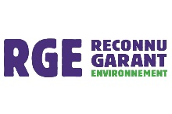 | Garantir la qualité et la fiabilité des entreprises réalisant des travaux favorisant la performance énergétique | - Permet aux clients de bénéficier d’aides publiques (MaPrimeRénov’, éco-PTZ)  - Valorise l’image d’entreprise responsable et compétente  Obligatoire pour certains marchés publics ou subventionnés
Artisans de l’Autonomie |  | Valoriser les artisans formés à l’aménagement des logements pour les personnes âgées ou à mobilité réduite | - Atteste du savoir-faire en accessibilité  - Renforce la crédibilité sur le marché du maintien à domicile  Complémentaire avec la domotique (volets, éclairage, sécurité automatisés)
Qualifelec | 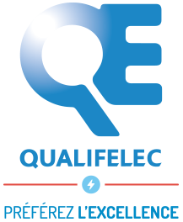 | Certifier la compétence technique et la conformité des installations électriques et domotiques | - Label reconnu par la filière électrique  - Donne confiance aux clients (qualité, sécurité)  Peut ouvrir l’accès à certains marchés professionnels (tertiaire, collectivités)

DOCUMENT 7 – La norme RE2020

La RE2020 (Réglementation Environnementale 2020) s’applique à toutes les nouvelles constructions depuis 2022. Elle vise à réduire la consommation d’énergie, limiter l’impact carbone et améliorer le confort thermique des bâtiments. Les constructions doivent désormais utiliser des énergies renouvelables (solaire, éolien, pompe à chaleur…) et des matériaux durables. Elles doivent également éviter la surchauffe en été grâce à une meilleure isolation et à une gestion intelligente du climat intérieur. Cette réglementation encourage le développement de bâtiments à énergie positive : ils produisent plus d’énergie qu’ils n’en consomment. Les entreprises du bâtiment doivent donc adapter leurs pratiques et leurs équipements à ces nouvelles exigences.

Source : https://www.ecologie.gouv.fr/sites/default/files/documents/guide_re2020

